Módulo 6 — Classificação de Texto com Regressão Logística
Prática no Orange (com dataset Election Tweets 2016)

Abaixo a versão final do pipeline:

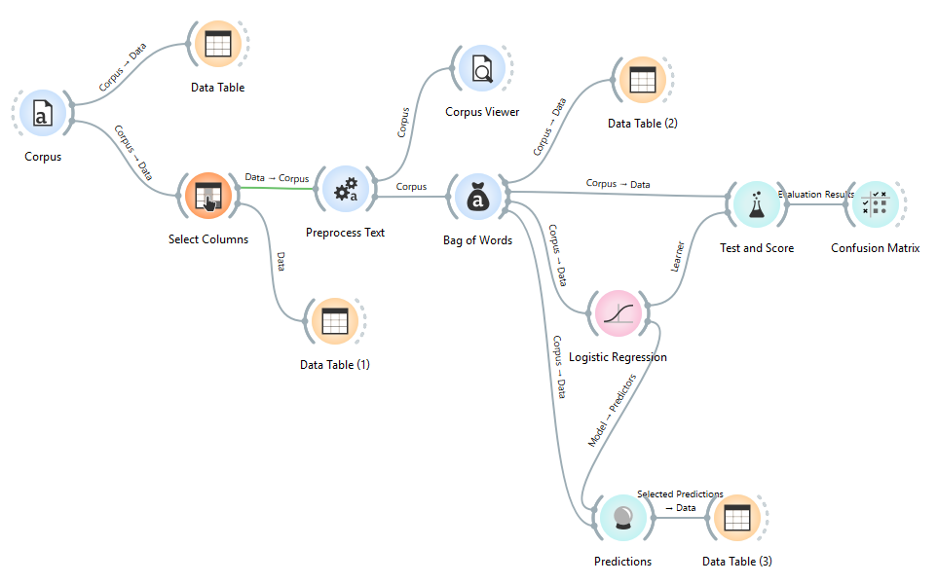

1. Carregar dados
Abrir o Orange 3.40
Inserir o widget Corpus (precisa do “Options > Add-on > Text 1.16.3”)
Selecionar o corpus election-tweets-2016.tab
Inserir o widget Data Table
Conectar Corpus → Data Table
Abrir o Data Table para visualizar os dados

ATENÇÃO - Caso os dados exibidos não correspondam ao dataset selecionado (por exemplo, apareçam colunas de um laboratório anterior), pode haver persistência de estado no Orange. Nesse caso, acesse Options → Reset Widget Settings... e recarregue o widget. Se necessário, recrie o fluxo (File → Data Table) para garantir que os dados sejam atualizados corretamente.

Perguntas:
Qual é a variável alvo?
Author
Quantos registros existem no corpus?
6444
Qual coluna contém o texto principal?
Content

2. Selecionar colunas
Inserir o widget Select Columns
Conectar Corpus → Select Columns
Abrir o Select Columns
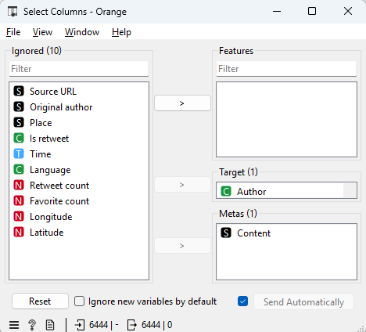
Mover Author para Target
Mover Content para Metas
Mover todas as demais variáveis para Ignored

Inserir o widget Data Table
Conectar Select Columns → Data Table
Abrir o Data Table para validar a seleção (apenas duas colunas restam...)

Perguntas:
Quais variáveis permanecem após a seleção?
Author e Content.
Qual o tipo do problema após a definição do target?
Aprendizado supervisionado do tipo classificação binária.

3. Pré-processar o texto
Inserir o widget Preprocess Text
Conectar Select Columns → Preprocess Text
Inserir o widget Corpus Viewer
Conectar Preprocess Text → Corpus Viewer
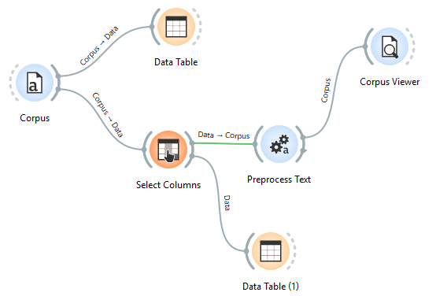

A ideia agora é aplicar algumas transformações.
Abrir o widget Preprocess Text

Adicionar Transformation
Marcar Lowercase e marcar Remove URLs
Adicionar Tokenization
Selecionar Regexp e informar \w+ (vai ignorar espaços, pontuações e símbolos)
Adicionar Normalization
Selecionar WordNet Lemmatizer

Adicionar Filtering
Marcar Stopwords e selecionar English
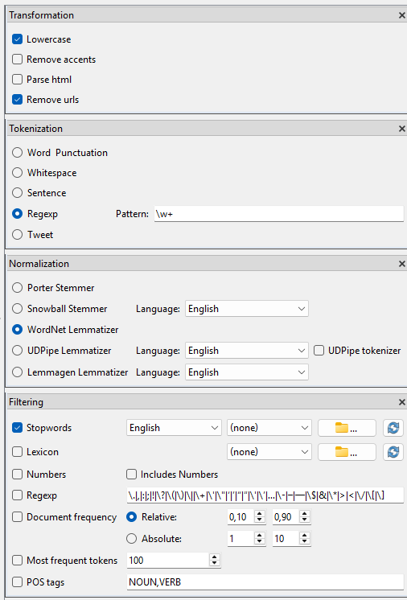
Abrir o Corpus Viewer para visualizar o texto pré-processado
Perguntas:
No processo de filtragem de texto, qual é a diferença entre utilizar Stopwords, Lexicon, Regexp, Document Frequency, Most Frequent Tokens e POS Tags?
Stopwords → remove palavras comuns (the, is, etc.)
Lexicon → mantém/remove baseado em lista pré-definida
Regexp → filtra por padrão textual (ex: números, símbolos)
Document Frequency → remove termos muito raros ou muito frequentes
Most Frequent Tokens → mantém apenas os N termos mais frequentes
POS Tags → filtra por classe gramatical (ex: só substantivos)
A ordem das etapas no pré-processamento influencia o resultado final?
Sim. A ordem das etapas no pré-processamento influencia o resultado final, pois cada transformação altera o conjunto de tokens que será processado na etapa seguinte. Por exemplo, aplicar lematização antes ou depois da remoção de stopwords pode gerar diferenças no conjunto final de palavras.
Qual a diferença entre definir essa ordem em uma ferramenta visual como o Orange e em um pipeline explícito (ex: notebook em Python)?
A diferença entre utilizar uma ferramenta visual como o Orange e um pipeline explícito em Python está no nível de controle e transparência. No Orange, a ordem é definida pela interface gráfica e o processo é mais implícito e orientado por configuração. Em um notebook em Python, a sequência é explicitamente programada, oferecendo maior controle, rastreabilidade e reprodutibilidade do pipeline.

4. Vetorização do texto
Inserir o widget Bag of Words
Conectar Preprocess Text → Bag of Words
Inserir o widget Data Table
Conectar Bag of Words → Data Table
Abrir o Data Table para visualizar a matriz numérica
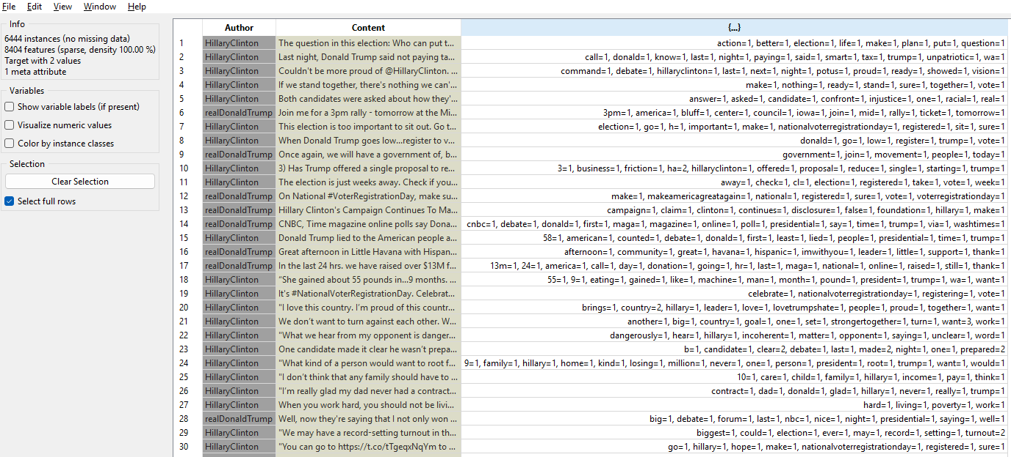

Perguntas:
O que representam as 8404 features geradas?
Representam o vocabulário do corpus, ou seja, cada feature corresponde a uma palavra distinta que apareceu nos textos após o pré-processamento.
Isso significa que cada instância (o tweet) possui quantas dimensões?
Isso significa que cada instância (tweet) é representada em um espaço de 8404 dimensões, onde cada dimensão indica a presença, ausência ou frequência de uma palavra específica naquele tweet.
Por que o número de features é tão alto?
O número de features é alto porque cada palavra única do corpus vira uma variável.
O que significa a matriz ser esparsa?
Porque, apesar de existirem milhares de features, cada documento (tweet) contém apenas uma pequena fração dessas palavras. Portanto, a maioria dos valores é zero.
Qual o impacto de alta dimensionalidade no modelo?
A alta dimensionalidade aumenta o custo computacional e pode levar a overfitting em alguns modelos, além de tornar o espaço mais difícil de explorar. Porém, modelos lineares como regressão logística e Naive Bayes lidam relativamente bem com isso.
Qual é a entrada (X) e a saída (y) do modelo após o Bag of Words? Ou seja, o que vai para o modelo como entrada?
A entrada (X) do modelo são os vetores numéricos gerados pelo Bag of Words, ou seja, as frequências ou pesos das palavras para cada documento. A saída (y) é a variável alvo, que nesse caso é o autor do tweet.

5. Treinar e avaliar o modelo
Atenção - O Orange executa automaticamente ao conectar os widgets. Se você conecta antes de configurar, ele já roda com os parâmetros padrão. No dia a dia, geralmente (amostragem, proporção, etc.), depois faça a conexão.


Inserir o widget Logistic Regression
Conectar Bag of Words → Logistic Regression (pode dar uma ‘travadinha’ :)
Inserir o widget Test and Score
Conectar:
Logistic Regression → Test and Score (vai dar uma ‘travadinha’ :)
Bag of Words → Test and Score (vai dar uma ‘travadinha’ :)
Abrir o Test and Score
Escolher Random sampling:
Repeat train/test: 5
Training set size: 70%
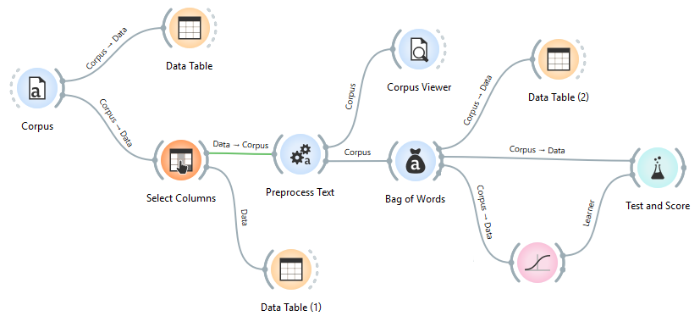

Perguntas:
Qual o objetivo do Test and Score?
O objetivo do Test and Score é avaliar o desempenho do modelo, estimando como ele se comporta em dados não vistos, por meio de estratégias de validação como cross-validation ou holdout.
O que é desbalanceamento de classes?
É uma situação em que as classes da variável alvo não possuem a mesma quantidade de exemplos, fazendo com que uma classe seja muito mais frequente que as outras, o que pode levar o modelo a favorecer a classe majoritária e ter pior desempenho nas classes minoritárias.
O que é estratificação? Ela resolve desbalanceamento?
Estratificação é o processo de manter a proporção das classes nos conjuntos de treino e teste semelhante à do dataset original. Ela não resolve desbalanceamento, apenas evita que a divisão agrave o problema.
O que é “Leave-one-out”?
Leave-one-out é uma forma extrema de validação cruzada em que, a cada iteração, um único exemplo é usado como teste e todos os demais como treino. Isso se repete para todas as instâncias do dataset.
O que é “Test on train data”?
Test on train data significa avaliar o modelo nos mesmos dados usados para treiná-lo. Isso tende a superestimar o desempenho, pois o modelo já “viu” esses dados.
O que é “Test on test data”?
Test on test data significa avaliar o modelo em um conjunto separado, que não foi usado no treinamento. Esse é o cenário mais adequado para estimar a capacidade de generalização do modelo.
Qual o papel do parâmetro “Training set size: 70%”?
Define que, em cada repetição, 70% dos dados são usados para treino e os 30% restantes para teste, permitindo validar o modelo em dados não vistos.
Por que repetir o processo com “Repeat train/test: 5”?
Para reduzir a variabilidade dos resultados, já que diferentes divisões dos dados podem gerar desempenhos diferentes. A repetição permite obter uma média mais estável das métricas.

6. Analisar erros
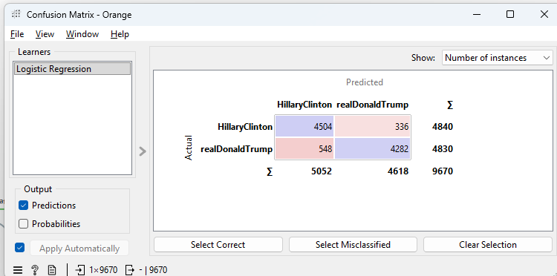
Inserir o widget Confusion Matrix
Conectar Test and Score → Confusion Matrix
Abrir a Confusion Matrix

Perguntas:
O que é a matriz de confusão?
É uma tabela que compara os valores reais com os valores previstos pelo modelo, mostrando quantos acertos e erros ocorreram por classe.
O que significa um erro na matriz de confusão?
Um erro na matriz de confusão ocorre quando o modelo classifica uma instância em uma classe diferente da real, caracterizando um falso positivo ou um falso negativo. Neste caso, 336 tweets de HillaryClinton foram classificados como sendo de realDonaldTrump (falsos negativos), enquanto 548 tweets de realDonaldTrump foram classificados como HillaryClinton (falsos positivos).
Na matriz de confusão apresentada, considerando a classe HillaryClinton como positiva, quais são os valores de verdadeiro positivo, verdadeiro negativo, falso positivo, falso negativo?
Na matriz de confusão apresentada, considerando HillaryClinton como positiva, os valores são: TP = 4504, pois são tweets de HillaryClinton corretamente classificados como HillaryClinton; TN = 4282, pois são tweets de realDonaldTrump corretamente classificados como realDonaldTrump; FP = 548, pois são tweets de realDonaldTrump classificados como HillaryClinton; FN = 336, pois são tweets de HillaryClinton classificados como realDonaldTrump.
Dada a fórmula da acurácia: (TP + TN) / (TP + TN + FP + FN), qual é o valor da acurácia para a matriz apresentada?
A acurácia é calculada como (TP + TN) / (TP + TN + FP + FN) = (4504 + 4282) / 9670 = 8786 / 9670 ≈ 0,908.
Dada a fórmula da precisão: TP / (TP + FP), qual é o valor da precisão para a matriz apresentada?
A precisão é calculada como TP / (TP + FP) = 4504 / (4504 + 548) = 4504 / 5052 ≈ 0,892.

7. Analisar previsões
Inserir o widget Predictions
Conectar Logistic Regression → Predictions
Conectar Bag of Words → Predictions
Inserir o widget Data Table
Conectar Predictions → Data Table
Abrir o Data Table
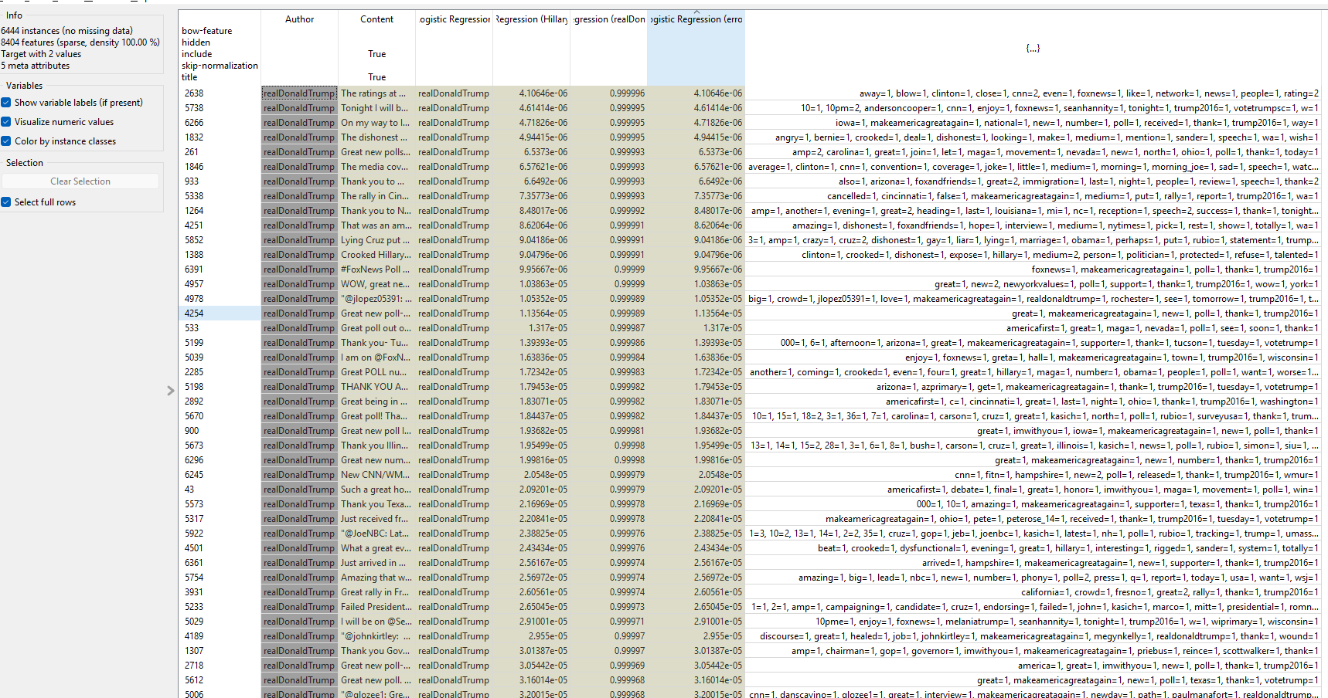

O que é AUC (Area Under the ROC Curve)? Qual foi o valor?
É a área sob a curva ROC (Receiver Operating Characteristic). Mede a capacidade do modelo de separar as classes. Em problemas multiclasse, é calculada a partir de extensões da ROC (ex: one-vs-rest) e representa uma média do desempenho de separação entre as classes. Mede a capacidade do modelo de separar as classes independentemente de um limiar fixo. Quanto mais próximo de 1, melhor a separação. Valor: 0.971
O que significa a acurácia (CA – Classification Accuracy)? Qual foi o valor?
É a proporção de previsões corretas sobre o total de exemplos. Mede o desempenho geral do modelo. Valor: 0.909
O que é F1-score (F1)? Qual foi o valor?
É a média harmônica entre precisão e recall, equilibrando ambas as métricas. Útil quando se deseja um balanço entre erros de falso positivo e falso negativo. Valor: 0. 909
O que é precisão (Precision – Prec)? Qual foi o valor?
É a proporção de previsões positivas corretas. Entre os tweets classificados como sendo de um autor, quantos realmente pertencem a ele. Valor: 0.909
O que é recall (Recall – Sensitivity)? Qual foi o valor?
É a proporção de casos reais corretamente identificados. Entre todos os tweets de um autor, quantos o modelo conseguiu capturar. Valor: 0.909
O que é MCC (Matthews Correlation Coefficient)? Qual foi o valor?
É uma métrica de correlação entre valores reais e previstos, variando de -1 a 1. Considera todos os elementos da matriz de confusão e é robusta mesmo com classes desbalanceadas. Valor: 0.818
Por que os valores das métricas no Test and Score são diferentes dos calculados diretamente na matriz de confusão?
Porque o Test and Score apresenta a média das métricas ao longo de múltiplas execuções (repetições do processo de treino/teste), enquanto a matriz de confusão mostra as contagens agregadas de predições de uma execução consolidada. Por isso, os valores são próximos, mas não exatamente iguais.

